6 апреля в 1 классе прошло мероприятие « Пусть всегда будет солнце».
Это мероприятие, посвящено 70 - летию со дня победы в ВОВ, подготовили и провели учащиеся 7 класса: Паклин Данил, Дроздова Владислава, Киевский Кирилл, Рая Диана и учитель Лузина Т.В
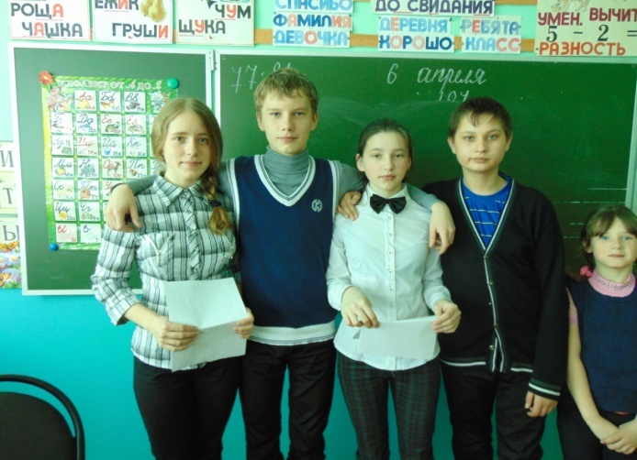

Цель: Совершенствование знаний учащихся о знаменательной дате «9 мая - День Победы».
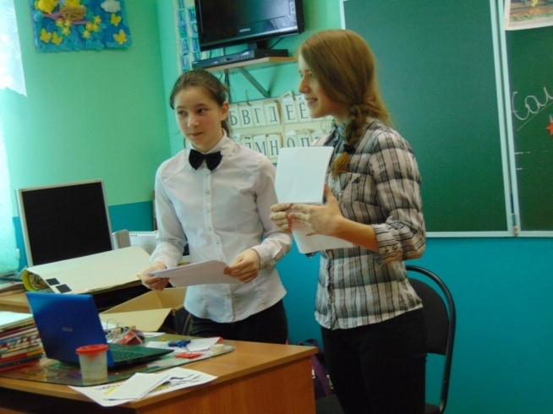
Диана и Владислава провели беседу с первоклассниками о празднике Победы, рассказали о том, как наши предки защищали Родину.

Затем ребята разделились на два отряда, придумали название.
1-й отряд «Солдаты». Куратор отряда - Киевский Кирилл.
2-й отряд «Танкисты». Куратор отряда - Паклин Данил.

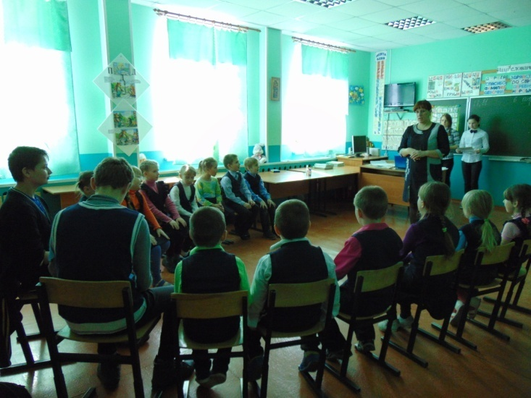

Отряды участвовали :
в конкурсах: «Составить портрет защитника Отечества», «Кто, чем управляет?», «Самый ловкий»;
разгадывали кроссворд;
выполнили совместную творческую работу: «Поздравительное письмо ветеранам».
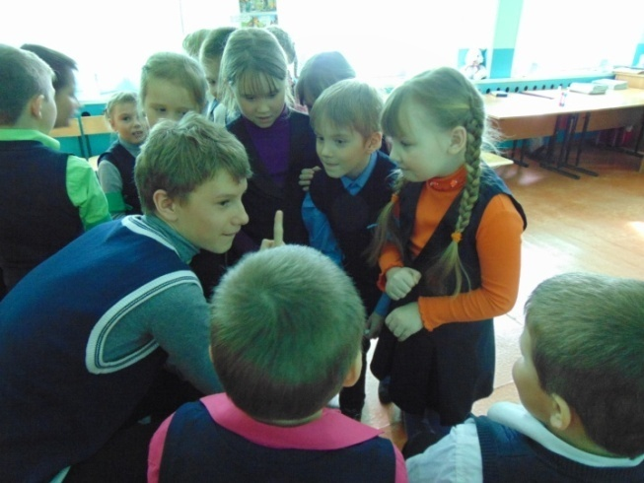
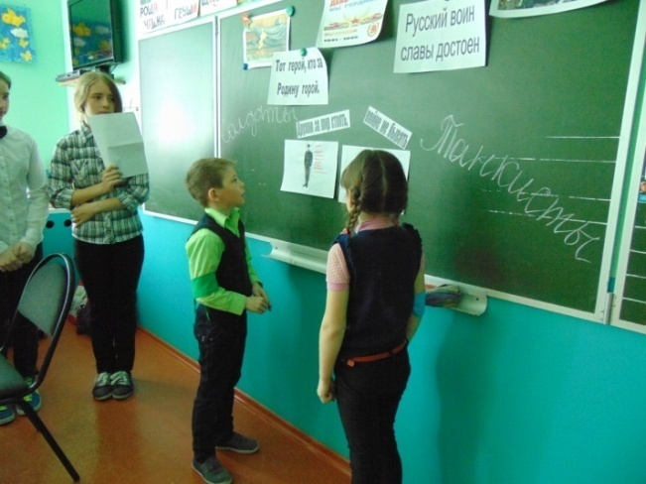
За свою работу они получали звезды.
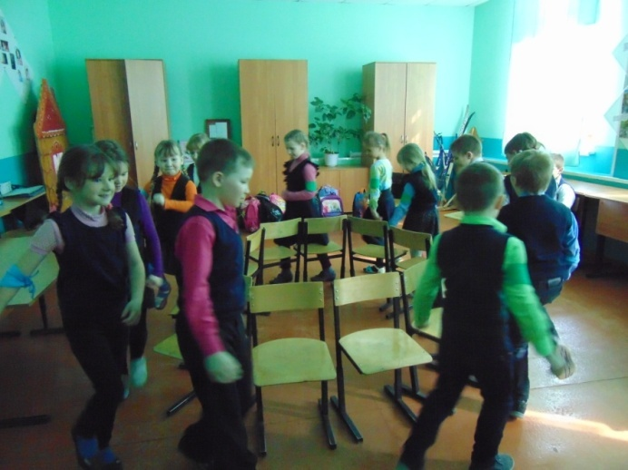
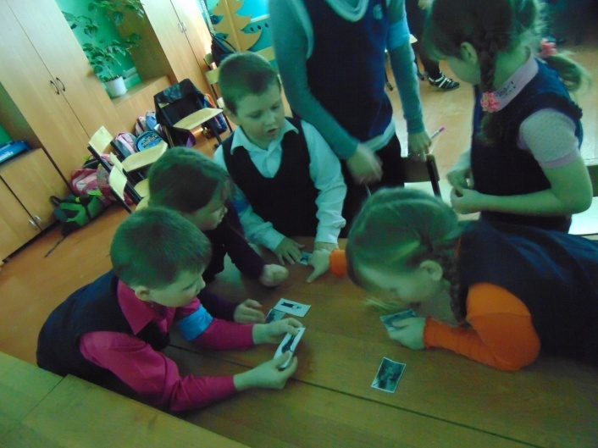

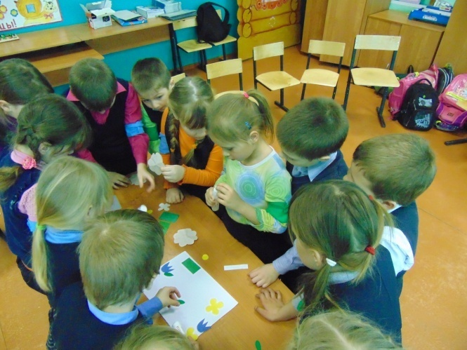
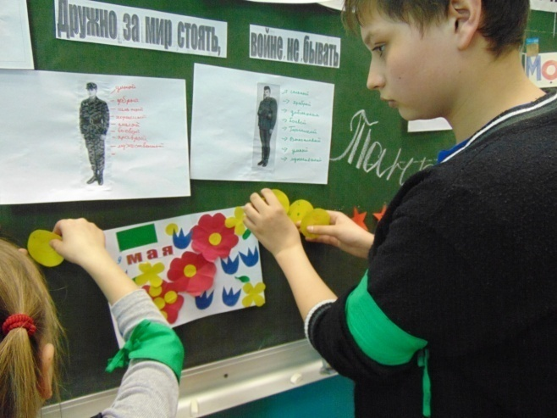

Отряды работали дружно, помогали друг другу.
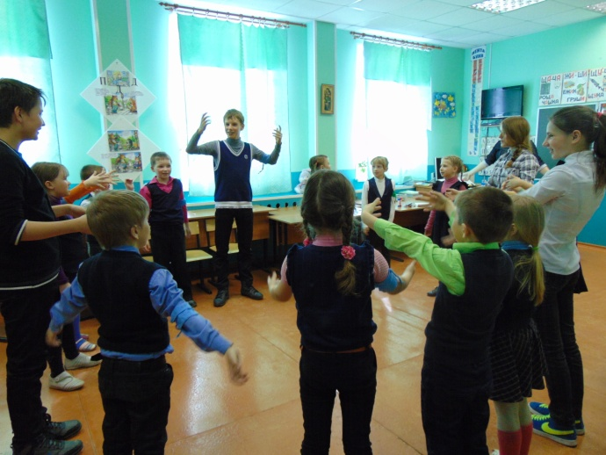
В конце занятия все участники исполнили песню «Пусть всегда будет солнце!»

Занятие понравилось и первоклассникам, и семиклассникам.
Все остались довольны!
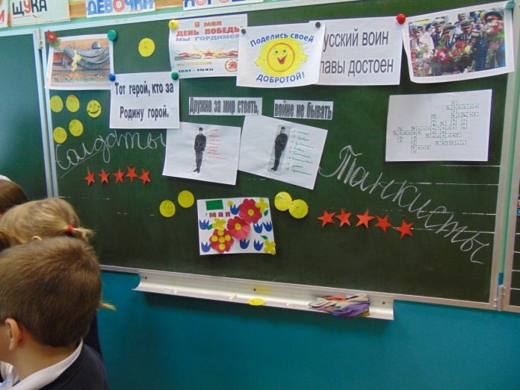

Пусть мирно живут на планете,
Пусть дети не знают войны,
Пусть яркое солнышко светит!
Мы дружной семьёй быть должны!
